13.03.2020
Тема. Зорова сенсорна система. Око. Гігієна зору

Інформація для опрацювання
1.Зоровий аналізатор
Серед усіх сенсорних систем зорова найінформативніша. За підрахунками вчених, близько 90% усієї інформації про зовнішній світ ми отримуємо завдяки зору. Він забезпечує сприйняття різноманітних предметів, їхнього кольору, форми, величини відстані до них, взаємного розташування у просторі, рухів живих і неживих тіл.
Частини зорового аналізатора:
- периферична – органа зору – око (палички і колбочки),
- провідна – зорові нерви, які виходять з ока й через отвір очної ямки проходять у порожнину черепа і перехрещуються біля основи мозку,
- центральна – центри середнього мозку, таламуса і потиличної ділянки кори.

2.Будова ока(очне яблуко) (мал.119 с.151)

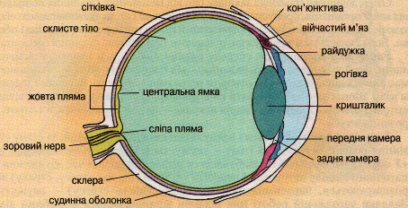

Орган зору людини – око – це унікальний і дуже складний витвір природи. У людини два ока, і тому зір бінокулярний, обидва ока рухаються синхронно. Кожне око розташоване в очній ямці черепа (орбіті), має кулясту форму з опуклішою передньою частиною і тому ще називається очним яблуком. Кріпиться 4 прямими і 2 косими м’язами.
Оболонки ока:
- Зовнішня оболонка ока(зовнішній скелет, забезпечує форму) включає склеру і рогівку.
- Склера – це білкова оболонка з непрозорої міцної волокнистої тканини, яка надає форми, тобто виконує опорну функцію, а ще захисну. Спереду білкова оболонка переходить у прозору рогівку.
- Рогівка - це передня прозора частина ока, лінза. Через рогівку всередину ока проникають світлові промені. Вона має здатність їх заломлювати. Рогівка містить механорецептори, тому дотик до неї спричинює безумовний рефлекс, який проявляється морганням. Від ушкоджень рогівку захищає – допоміжний апарат ока ( брови, повіки з віями, слізні залози). (мал.120 с.152)
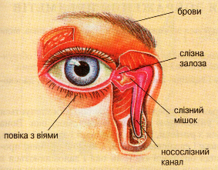
Отже, зовнішня оболонка захищає око від механічних і хімічних пошкоджень, від мікроорганізмів, пропускає і заломлює промені світла.
- Середня (судинна) оболонка. Вона складається з райдужки, війчастого тіла і власне судинної оболонки.
- Райдужка – розташована спереду судинної оболонки, містить зіницю і пігмент меланін, який зумовлює її забарвлення. Зіниця – отвір у райдужці, через який світло проникає всередину ока ( здатна змінювати свій діаметр, регулюючи кількість світла, що потрапляє в око, якщо освітлення яскраве - зіниця звужується, в темноті вона розширюється і за стану страху).
- Війчасте тіло – міститься у середній частині судинної оболонки, складається з війкового м'яза і зв'язок, до яких прикріплюється кришталик.
- Власне судинна оболонка - це густа сітка кровоносних судин, які забезпечують безперервне живлення всього ока.
- Внутрішня оболонка ока - сітківка є світлосприймальною частиною, яка перетворює світлову енергію (подразнення) на нервовий імпульс. Світлосприймачі – палички і колбочки (колір).
У порожнині ока містяться ще кришталик і склисте тіло.
Кришталик - розташований між райдужною оболонкою і склистим тілом, має форму двоопуклої лінзи. Промені світла, що проходять через кришталик, заломлюються(фокусує промені світла). Кришталик може змінювати свою форму (кривизну).
Склисте тіло – позаду кришталика, прозора желеподібна маса, яка зберігає форму ока і забезпечує надходження світла на сітківку.
3.Як виникають зображення предметів на сітківці?
Чітке зображення предметів на сітківці забезпечується оптичною системою ока. Вона складається з рогівки, кришталика і сітківки. Світлові промені на шляху до сітківки проходять через прозорі рогівку, кришталик і скловидне тіло і заломлюються в них згідно із законами оптики. Основне значення для заломлення світла в оці має кришталик, який змінює свою заломлювальну силу завдяки війковому м’язу.
Оптична система має забезпечувати чітке зображення предмета на сітківці. Але після заломлення світлових променів у кришталику зображення на сітківці зменшене і обернене (перевернуте). Проте у зорових нервових центрах кори великого мозку формується зображення таким, яким воно є насправді. (мал.122 с.155)
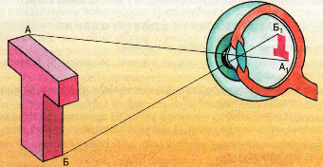

4.Що таке акомодація?
Для чіткого сприйняття предметів необхідно, щоб їхнє зображення завжди фокусувалось у центрі сітківки. Функціонально око пристосоване для розглядання віддалених предметів. Проте люди можуть чітко розрізняти предмети, розташовані на різній відстані від ока, завдяки здатності кришталика змінювати свою кривизну, а відповідно й заломлювальну силу ока.
Здатність ока пристосовуватися до ясного бачення предметів, розташованих на різній відстані – акомодація.
Здорове око – точка ясного бачення у безкінечності. Найближча точка ясного бачення 7-10 см від ока в дітей, а з віком – далі.
Рефракція – заломлююча здатність ока в стані спокою – акомодації (кришталик максимально сплющений). Нормальна рефракція – промені, що йдуть від предметів перетинаються на сітківці. Це забезпечує чітке бачення предметів. Порушення рефракції: короткозорість, далекозорість, косоокість.
(мал. 123- 125)
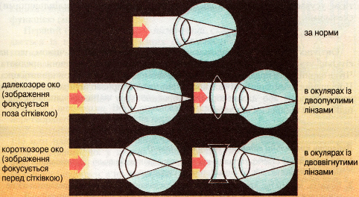

5.Сприйняття світла, кольору, простору
Сітківка – внутрішня оболонка ока, яка містить рецептори, складається з багатьох шарів клітин, які утворюють сітку.
Шари сітківки:
1.Пігментний шар – зовнішній, утворений епітелієм, що має пігмент фуксин (поглинає світло, перешкоджає його віддзеркаленню та розсіюванню – сприяє чіткості зору).
2.Фоторецептори – прилягають до пігментного шару, розрізняють:
- палички – 110-125 млн. у кожному оці, сприймають чорно-біле світло, збуджуються за незначного освітлення(нічний зір);
- колбочки – 7-8 млн., функціонують при яскравому освітленні( денний зір) і сприймають кольори.
Розподілені фоторецептори на сітківці нерівномірно.
Жовта пляма – розташована у центрі сітківки, навпроти зіниці, це місце найкращого бачення, бо тут найбільше рецепторів. Має центральну ямку, де є лише колбочки. До периферії кількість колбочок зменшується, а паличок – зростає.
Сліпа пляма – місце виходу зорового нерва з очного яблука, не містить фоторецепторів, тому не сприймає світло. (рис.127 с.160)
3.Нейрони сітківки – це вставні нейрони, з якими з’єднується шар гангліозних нервових клітин. Аксони цих клітин формують зоровий нерв.

Світлова чутливість ока дуже висока.
Виходячи з темного приміщення на яскраве світло, ми спочатку осліплені й навіть можемо відчувати біль в очах. Дуже швидко ці явища минаються, очі звикають до яскравого освітлення. Зменшення чутливості рецепторів ока до світла називається адаптацією. Закінчується світлова адаптація в перші 4—6 хв.
При переході зі світлого приміщення в темне відбувається темнова адаптація, що триває більше 45 хв.

Сприйняття кольору
Колірний зір має велике практичне значення: він поліпшує видимість предметів і забезпечує додаткову інформацію про них.
Сприйняття кольору забезпечується колбочками. У сутінках, коли функціонують тільки палички, кольори не розрізняються. Трикомпонентна теорія колірного зору(Юнг, Гельмгольц): існує три види колбочок, які сприймають червоні, зелені і сині кольори. При збудженні різних видів колбочок виникає відчуття всіх кольорів видимого спектра.

Гострота зору – це максимальна здатність розрізняти окремі зорові об’єкти (найменша відстань між двома точками, що око бачить окремо).
Гостроту зору визначають за спеціальними таблицями, на яких зображено фігури чи літери різної величини. З лівого боку кожного рядка написано, з якої відстані він має бути видний людині з нормальним зором(не менше 0,8).
Гострота зору збільшується за яскравої освітленості й дуже низька за слабкого світла.
Поле зору – це простір, який сприймає око, коли фіксує зір на одній точці.Поле зору визначають за допомогою особливого приладу(для обох очей 180 ⁰).

Домашнє завдання
- Опрацювати §42-44 підручника .
- Скласти пам’ятку про гігієну зору.

